Обязательные
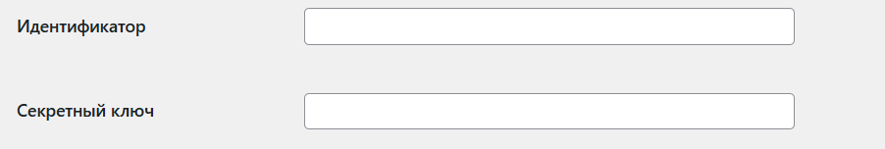
Получаются в личном кабинете CDEK, обычно для компаний назначают индивидуального менеджера, который может помочь с вопросами по получению id и ключа.

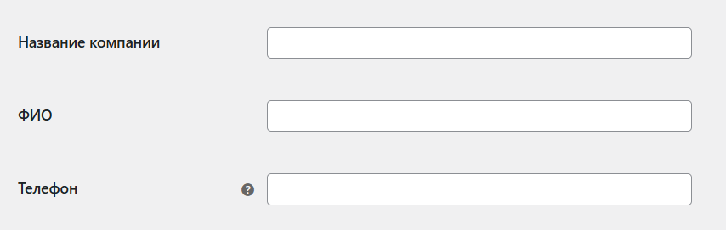
Тут я выбрал Долями и Т-банк, но если в дальнейшем добавятся другие, стоит их выбрать тут, чтобы избежать добавления лишних накладных
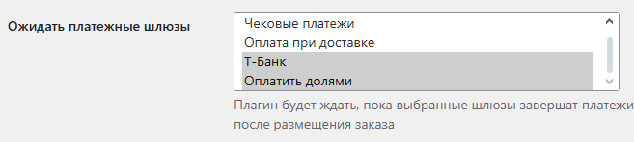
Это тоже требуется, но для заполнения нужен апи ключ(не помню все поля, которые там есть, без него не выводит их)
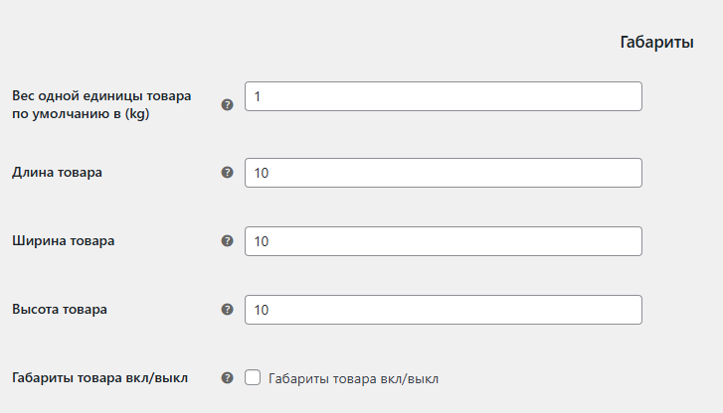

Выбор Тарифа
Вот список доступных тарифов, выбрать нужно хотя бы один, но можно все и сразу.
- Международный экспресс документы дверь-дверь (7)
- Международный экспресс грузы дверь-дверь (8)
- Магистральный экспресс склад-склад (62)
- Магистральный экспресс дверь-дверь (121)
- Магистральный экспресс склад-дверь (122)
- Магистральный экспресс дверь-склад (123)
- Посылка склад-склад (136) Посылка склад-дверь (137)
- Посылка дверь-склад (138) Посылка дверь-дверь (139)
- E-com Standard дверь-дверь (184)
- E-com Standard склад-склад (185)
- E-com Standard склад-дверь (186)
- E-com Standard дверь-склад (187)
- Экономичная посылка дверь-дверь (231)
- Экономичная посылка дверь-склад (232)
- Экономичная посылка склад-дверь (233)
- Экономичная посылка склад-склад (234)
- E-com Express склад-склад (291)
- E-com Express дверь-дверь (293)
- E-com Express склад-дверь (294)
- E-com Express дверь-склад (295)
- Посылка дверь-постамат (366)
- Посылка склад-постамат (368)
- Экономичная посылка дверь-постамат (376)
- Экономичная посылка склад-постамат (378)
- Экспресс дверь-дверь (480)
- Экспресс дверь-склад (481)
- Экспресс склад-дверь (482)
- Экспресс склад-склад (483)
- Экспресс дверь-постамат (485)
- Экспресс склад-постамат (486)
- E-com Standard дверь-постамат (497)
- E-com Standard склад-постамат (498)
- Сборный груз дверь-дверь (748)
- Сборный груз дверь-склад (749)
- Сборный груз склад-дверь (750)
- Сборный груз склад-склад (751)

Опционально
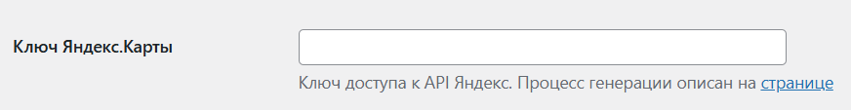
Если будем использовать пункты выдачи, то нужен ключ к яндекс картам.
Вот ссылка

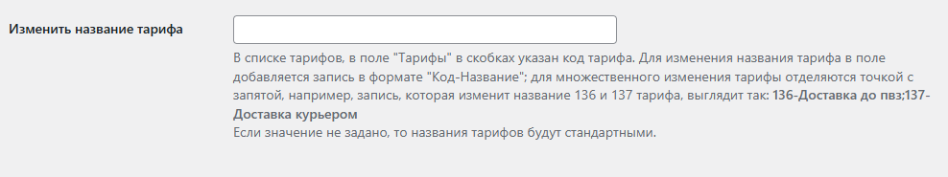

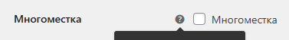
Вот информация по ней: При включенном режиме 'Многоместка' на странице заказа в панели администратора появится возможность создать несколько упаковок для одного заказа и распределить товары по созданным упаковкам

